TD CRYO : observation de matière molle en cryo-microscopie
(durée 1h30)
Coordinateurs : Philippe LEGROS ¹, Michel MARTINEAU ²
[1] philippe.legros@u-bordeaux.fr, PLACAMAT, 87 av. du Dr Albert Schweitzer 33608 Pessac
[2] michel.martineau@u-bordeaux.fr, PLACAMAT, 87 av. du Dr Albert Schweitzer 33608 Pessac

Résumé :
Au cours de ce TD nous allons montrer comment observer de la matière molle (nous avons choisi le yaourt) en Meb-Cryo.

Objectif du TD.

Description :
Observation de matière molle en microscopie électronique à balayage et visualisation de leurs structures internes.

Acquis.
A l’issue de ce TD les stagiaires auront eu un aperçu des possibilités que donne la microscopie cryogénique pour l’observation de la structure interne d’échantillons mous/liquides non observables en microscopie classique ou environnementale.

Partie descriptive du TD.
Nous allons faire une description du Meb, du système cryogénique et du principe de la préparation de l’échantillon y compris le coté sublimation.

Partie expérimentale du TD.

- Prélèvement de l’échantillon suivi de son dépôt sur le porte-échantillon,
- Congélation dans l’azote liquide, mise sous vide de l’échantillon dans la canne de transfert,
- Transfert dans la chambre de préparation du MEB,
- Cryofracture de l’échantillon,
- Sublimation si besoin,
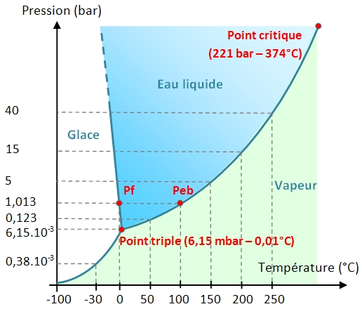

- Métallisation Au/Pd,
- Insertion dans la chambre,
- Observation à – 180° C.

